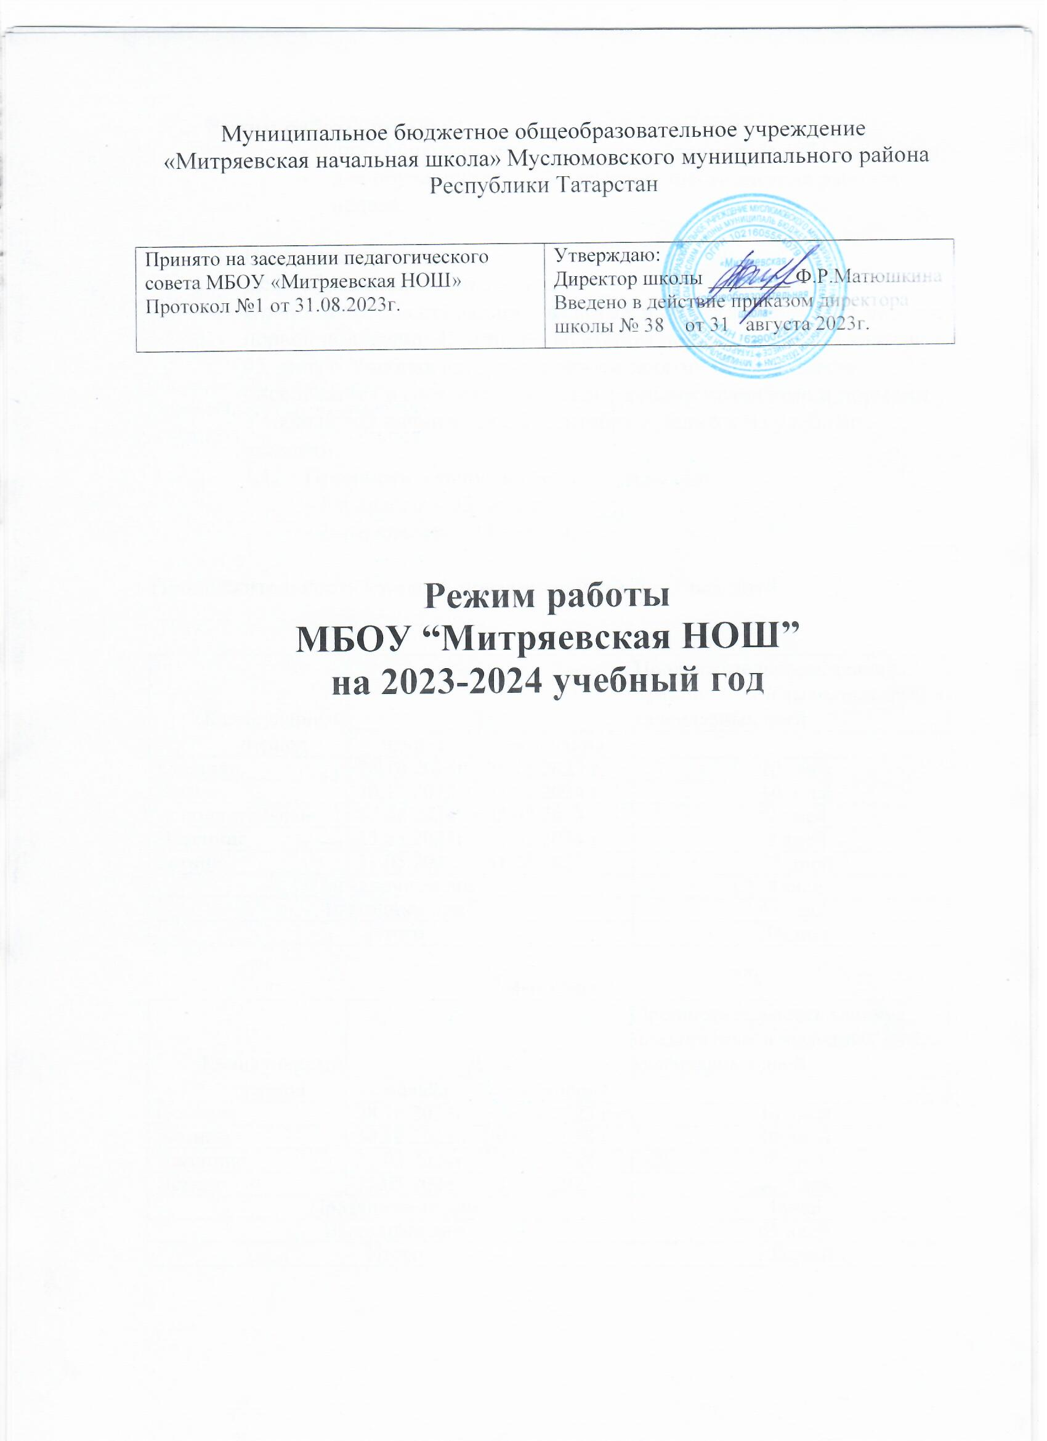

Режим работы школы:
  - для обучающихся 1-х классов: пятидневная рабочая неделя.
  - для обучающихся 2-4-х классов: шестидневная рабочая неделя.

- Начальные классы
Дети обучаются с 1 по 3 класс
Продолжительность академического часа в 1-х классах – 35 минут в первой полугодии 45 минут – во втором полугодии, во 2-3 классах – 45 минут. Учебная нагрузка и режим занятий обучающихся определяется в соответствии с санитарными правилами и нормами. Учебный год начинается с 2 сентября и делится на учебные четверти.
  - Продолжительность учебного года:
- 1-е классы – 33 недели.
- 2-4-е классы – 34 недели.

Продолжительность каникул, праздничных и выходных дней

1-й класс
Каникулярный период | Дата |  | Продолжительность каникул, праздничных и выходных дней в календарных дней
Каникулярный период | начала | окончания
Осенние | 28.10.2023г. | 06.11.2023 г. | 10 дней
Зимние | 30.12.2023 г | 08.01.2024 г | 10 дней
дополнительные | 17.02.2024 | 25.02.2024 | 9 дней
Весенние | 23.03.2024г. | 31.03.2024 г. | 9 дней
летние | 31.05.2023 | 31.08.2023 | 97 дней
Праздничные дни |  |  | 4дней
Выходные дни |  |  | 63 дней
Итого |  |  | 200дней

2-4-й класс
Каникулярный период | Дата |  | Продолжительность каникул, праздничных и выходных дней в календарных дней
Каникулярный период | начала | окончания
Осенние | 28.10.2023г. | 06.11.2023 г. | 10 дней
Зимние | 30.12.2023 г | 08.01.2024 г | 10 дней
Весенние | 23.03.2024г. | 31.03.2024 г. | 9 дней
Летние | 31.05.2023 | 31.08.2023 | 97 дней
Праздничные дни |  |  | 4дней
Выходные дни |  |  | 65 дней
Итого |  |  | 195дней

2. Расписание звонков и перемен:

1-й класс
образовательная деятельность | сентябрь-октябрь | ноябрь-декабрь | январь-май
1-й урок | 8:00 – 8:35 | 8:00 – 8:35 | 8:00 – 8:45
1-я перемена | 8:35-8.45 | 8:35-8.45 | 8:45-8.55
2-й урок | 8.45 – 9.20 | 8.45 – 9.20 | 8.55 – 9.40
динамическая пауза | 9.20 -10:00 | 9.20 -10:00 | 9.40 -10:00
3-й урок | 10.00 – 10.35 | 10.00 – 10.35 | 10.00 – 10.45
3-я перемена | - | 10.35 – 10.45 | 10.45 – 10.55
4-й урок | - | 10.45 -11.20 | 10.55 – 11.40
4-я перемена | - | 11.20 -11.30 | 11.40 – 11.50
5 –й урок | - | - | -
Внеурочная деятельность | 12.25 | 12.25 | 12.25

2-4-й класс
образовательная деятельность | продолжительность урока | продолжительность перемены
1-й урок | 8:00 – 8:45 | 45
1-я перемена | 8:45-8.55 | 10
2-й урок | 8.55 – 9.40 | 45
динамическая пауза | 9.40 -10:00 | 20
3-й урок | 10.00 – 10.45 | 45
3-я перемена | 10.45 – 10.55 | 10
4-й урок | 10.55 – 11.40 | 45
4-я перемена | 11.40 – 11.50 | 10
5 –й урок | 11.50 – 12.35 | 45
Внеурочная деятельность | 12.25 | не менее 10 мин между занятиями

3. Недельное распределение:
Понедельник – общешкольная линейка
внеурочная деятельность – «Подвижные игры татарского народа»
Вторник – уроки жизни
внеурочная деятельность – Проект «Авылым тарихы»
Среда – утренняя гимнастика
внеурочная деятельность – Проект «Театр- балаларга»
Четверг – внеурочная деятельность – «Путешествие в страну «Волшебный английский»
Пятница – уроки нравственности
внеурочная деятельность –круглый стол «Өлкәннәр белеп әйтә»
Суббота – совещание при директоре
4. Режим дня в теплый период года

мероприятия | первая младшая группа | средняя группа | подготовительная к школе группа
Приём детей | 7.00 - 8.00 | 7.00 - 8.05 | 7.00 - 8.25
Утренняя зарядка | 8.00-8.08 | 8.05-8.12 | 8.25-8.40
Гигиенические процедуры | 8.08-8.15 | 8.12-8.25 | 8.35-8.40
Завтрак | 8.15-8.30 | 8.25-8.40 | 8.25-8.40
Свободная деятельность | 8.30 – 9.00 | 8.40 – 9.20 | 8.40 – 9.20
Непосредственно образовательная деятельность | 9.00 -9.30 | 9.20 -9.40 | 9.20 -9.50
2-й завтрак | 9.30 -9.40 | 9.40 -9.50 | 10.10 -10.20
Подготовка к прогулке | 9.40 – 9.55 | 9.50 – 10.00 | 9.55 – 10.05
Прогулка | 9.55 – 11.10 | 10.00– 11.50 | 10.05– 12.20
Возвращение, гигиенические процедуры | 11.10 - 11.25 | 11.50 - 12.05 | 12.20 - 12.25
Обед | 11.25-11.45 | 12.05-12.20 | 12.25-12.40
Гигиенические процедуры | 11.45-12.00 | 12.20-12.40 | 12.40-13.00
Дневной сон | 12.00-15.00 | 12.40-15.00 | 13.00-15.00
Подъем детей, гигиенические процедуры | 15.00-15.15 | 15.00-15.25 | 15.00-15.25
Полдник | 15.15 – 15.25 | 15.25- 15.35 | 15.25- 15.35
Вечерние мероприятия, прогулка, уход домой | 15.25 - 17.30 | 15.35-17.30 | 15.35-17.30

Режим дня в холодный период года

мероприятия | первая младшая группа | средняя группа | подготовительная группа
Приём детей (беседы, игры, индивидуальная, самостоятельная работа) | 7.00 - 8.00 | 7.00 - 8.10 | 7.00 - 8.25
Утренняя зарядка | 8.00-8.08 | 8.05 - 8.12 | 8.25-8.35
Гигиенические процедуры | 8.08 -8.15 | 8.20 – 8.25 | 8.35 –8.40
Завтрак | 8.15-8.35 | 8.25 – 8.45 | 8.40 –8.50
Гигиенические процедуры | 8.35-8.50 | 8.45 - 8.50 | 8.50-8.55
Игры | 8.50-9.00 | 8.50 – 9.00 | 8.55 –9.00
Непосредственно образовательная деятельность | 9.00 – 9.10  9.25. – 9.35. | 9.00 – 9.20  9.40 – 10.00  10.20 – 10.40 | 9.00 - 9.30  9.40 – 10.10  10.20 - 10.50
2-ой завтрак | 9.35 - 9.45. | 10.40 – 10.50 | 10.10-10.20
Подготовка к прогулке | 9.45 – 9.55 | 10.50– 11.00 | 10.50–11.00
Прогулка, физическая культура | 9.55– 11.20 | 11.00 -12.10 | 11.00-12.20
Возвращение, гигиенические процедуры | 11.20-11.40 | 12.10-12.20 | 12.20-12.40
Обед | 11.40-12.00 | 12.20-12.40 | 12.40 – 13.00
Дневной сон | 12.00.-15.00 | 12.40-15.00 | 13.00 -15.00
Подъем детей, гигиенические процедуры | 15.00-15.20 | 15.00-15.15 | 15.00-15.15
Полдник | 15.20-15.50 | 15.15-15.45 | 15.15-15.45
Мероприятия, прогулка, уход домой | 15.50-17.30 | 15.45-17.30 | 15.45-17.30

